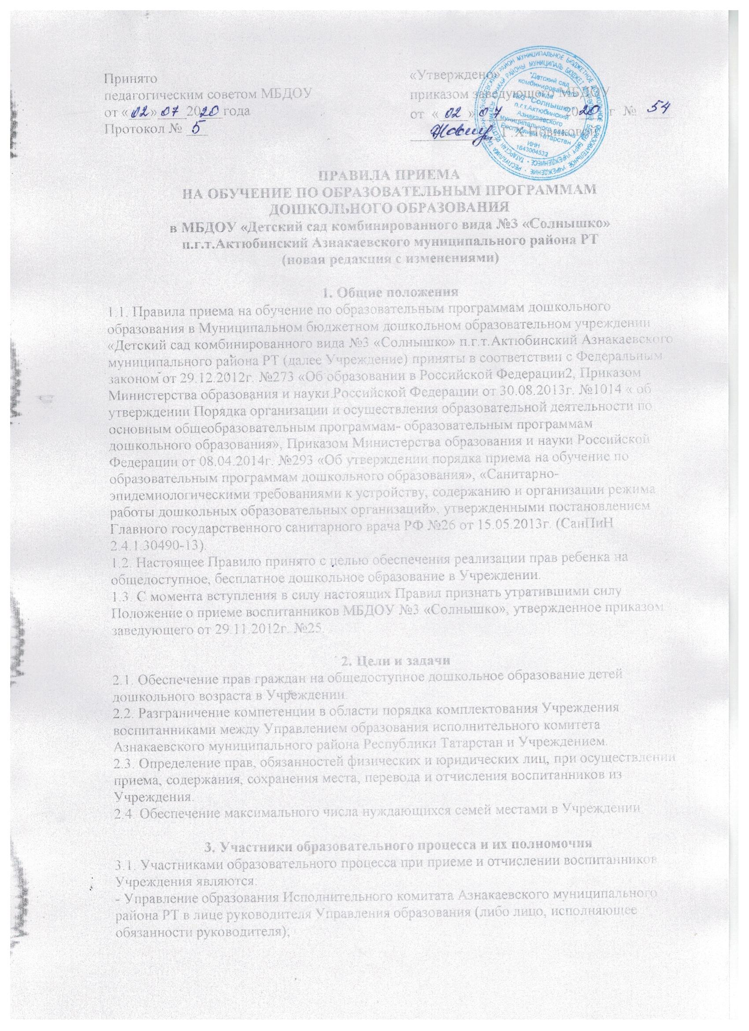
- администрация Учреждения в лице заведующей (либо лицо, исполняющее обязанности руководителя);
- родители (законные представители) несовершеннолетних воспитанников.
3.2. Управление образования Исполнительного комитата Азнакаевского муниципального района РТ в рамках своей компетенции:
- осуществляет регистрацию детей дошкольного возраста с момента предоставления документов родителями (законными представителями);
- производит доукомплектование высвобождающихся по различным причинам мест в Учреждении в течение учебного года;
- контролирует исполнение уставной деятельности Учреждения и ведение документации в части комплектования ДОУ воспитанниками в соответствии с действующим законодательством Российской Федерации и настоящим Положением;
- проводит аналитическую работу по учету исполнения очередности с целью удовлетворения социального заказа граждан на места в Учреждении;
- проводит аналитическую работу по определению социальной поддержки отдельных категорий семей по оплате за содержание ребенка в Учреждении;
- ведет прием граждан по вопросам комплектования учреждения воспитанниками.
3.3. Учреждение в рамках своей компетенции:
- осуществляет ежегодное комплектование групп воспитанниками на начало учебного года:
- организует деятельность по исполнению установленного порядка комплектования Учреждения детьми; -
предоставляет до первого числа месяца, следующего за прошедшим, в управление образования информацию о движении воспитанников;
- несет ответственность за своевременное поступление родительской платы за содержание детей в Учреждении;
- осуществляет сбор информации персональных данных на ребёнка с согласия родителя. 3.4. Родители (законные представители) несовершеннолетних воспитанников:
- вносят родительскую плату за услуги Учреждения в установленном договором родителей с администрацией Учреждения порядке, но не позднее 10-го числа текущего месяца;
- в случае отсутствия ребенка в Учреждении родительская плата за содержание ребенка в Учреждение взимается абонентская плата в полном объеме.

4. Правила постановки на учет детей, нуждающихся в предоставлении
места в Учреждение.
4.1. Постановка на учет детей, нуждающихся в предоставлении места в Учреждении, устанавливается на основании регистрации ребенка в электронной базе данных будущих воспитанников (далее - электронной базе данных), в соответствии с п. 56 распоряжения Правительства Российской Федерации от 25.04.2011 № 729-р.
4.2. Постановка на учет детей в электронной базе данных осуществляется на основании заявления родителя (законного представителя) ребёнка, содержащего указание на реквизиты документа, удостоверяющего его личность, и свидетельства о рождении ребенка. В случае если родитель (законный представитель) ребёнка, относится к категории, имеющей право на внеочередное или первоочередное зачисление ребенка в Учреждение, он при постановке на учет ребенка в Учреждение дополнительно представляет документы, подтверждающие это право
4.3. Необходимым условием постановки на учет является согласие гражданина на обработку персональных данных в целях предоставления вышеуказанной услуги в соответствии с требованиями Федерального закона от 27.07.2006 № 152-ФЗ «О персональных данных».

5. Правила приема (зачисления) детей в Учреждение.
5.1. Прием детей в Учреждение осуществляется в возрасте с 2 месяцев до прекращения образовательных отношений, но не старше 7 лет.
5.2. Прием в Учреждение осуществляется по личному заявлению родителя (законного представителя) ребенка при предъявлении оригинала документа, удостоверяющего личность родителя (законного представителя), либо оригинала документа, удостоверяющего личность иностранного гражданина и лица без гражданства в Российской Федерации в соответствии со статьей 10 Федерального закона от 25 июля 2002 № 115-ФЗ «О правовом положении иностранных граждан в Российской Федерации». 5.3. В заявлении родителями (законными представителями) ребенка указываются следующие сведения:
а) фамилия, имя, отчество ребенка;
б) дата и место рождения ребенка;
в) фамилия, имя, отчество (последнее - при наличии) родителей (законных представителей) ребенка;
г) адрес места жительства ребенка, его родителей (законных представителей);
д) контактные телефоны родителей (законных представителей) ребенка.
е) сведения о выборе языка образования, родного языка из числа языков народов Российской Федерации, в том числе русского языка как родного языка
Примерная форма заявления размещается Учреждением на официальном стенде и на официальном сайте Учреждения в сети Интернет.
Прием детей, впервые поступающих в образовательную организацию, осуществляется на основании медицинского заключения.
5.4. Родители (законные представители) ребёнка могут направить заявление о приёме в Учреждение почтовым сообщением с уведомлением о вручении посредством официального сайта Учредителя в информационно-телекоммуникационной сети «Интернет», федеральной государственной информационной системы «Единый портал государственных и муниципальных услуг (функций)» в порядке предоставления государственной и муниципальной услуги.
5.5. Для приема в Учреждение:
а) родители (законные представители) детей, проживающих на закрепленной территории, для зачисления ребенка в образовательное учреждение дополнительно предъявляют оригинал свидетельства о рождении ребенка или документ, подтверждающий родство заявителя (или законность представления прав ребенка), свидетельство о регистрации ребенка по месту жительства или по месту пребывания на закрепленной территории или документ, содержащий сведения о регистрации ребенка по месту жительства или по месту пребывания;
б) родители (законные представители) детей, не проживающих на закрепленной территории, дополнительно предъявляют свидетельство о рождении ребенка.
5.6. Родители (законные представители) детей, являющихся иностранными гражданами или лицами без гражданства, дополнительно предъявляют документ, подтверждающий родство заявителя (или законность представления прав ребенка), и документ, подтверждающий право заявителя на пребывание в Российской Федерации.
5.7. Иностранные граждане и лица без гражданства все документы представляют на русском языке или вместе с заверенным в установленном порядке переводом на русский язык. Копии предъявляемых при приеме документов хранятся в дошкольном учреждении на время обучения ребенка.
5.8. Заявление о приме в Учреждение и прилагаемые к нему документы, предоставленные родителями (законными представителями) детей, регистрируются руководителем Учреждения или уполномоченным им должностным лицом, ответственным за приём документов, в журнале приёма заявлений о приёме в Учреждение. После регистрации заявления родителям (законным представителям) детей выдается расписка в получении документов, содержащая информацию о регистрационном номере заявления о приёме ребёнка в Учреждение, перечне представленных документов. Расписка заверяется подписью должностного лица Учреждения, ответственного за приём документов и печатью Учреждения.
5.9. Прием детей, впервые поступающих в дошкольное учреждение, осуществляется на основании медицинского заключения.
5.10. Ежедневный утренний прием детей проводится воспитателями и (или) медицинским работником, который опрашивает родителей о состоянии здоровья детей. По показаниям (при наличии катаральных явлений, явлений интоксикации) ребенку проводится термометрия. Выявленные больные дети или дети с подозрением на заболевание в Учреждение не принимаются; заболевших в течение дня детей изолируют от здоровых детей (временно размещают в помещениях медицинского блока) до прихода родителей или их госпитализации в лечебно-профилактическую организацию с информированием родителей.
5.11. Вне очереди в Учреждение принимаются:
а) дети прокуроров, в соответствии с Федеральным законом от 17.01.1992 № 2202-1 «О прокуратуре Российской Федерации»;
б) дети сотрудников следственного комитета в соответствии с Федеральным законом от 29.12.2010 № 403-ФЗ «О следственном комитете Российской Федерации»;
в) дети судей в соответствии с Законом Российской Федерации от 26.02.1992 № 3132-1 «О статусе судей в Российской Федерации»;
г) дети граждан Российской Федерации, подвергшихся воздействию радиации вследствие катастрофы на Чернобыльской АЭС, в соответствии с Законом Российской Федерации от 15.05.1991 № 1244-1 «О социальной защите граждан, подвергшихся воздействию радиации вследствие катастрофы на Чернобыльской АЭС»;
д) дети погибших (пропавших без вести), умерших, ставших инвалидами сотрудников и военнослужащих из числа лиц, указанных в пункте 1 Постановления Правительства РФ от 09.02.2004 № 65 «О дополнительных гарантиях и компенсациях военнослужащим и сотрудникам Федеральных органов исполнительной власти, участвующим в контртеррористических операциях и обеспечивающим правопорядок и общественную безопасность на территории Северо-Кавказского региона Российской Федерации»;
е) дети других категорий граждан, имеющих право предоставление мест в Учреждении во внеочередном порядке в соответствии с федеральными нормативными правовыми актами и нормативными актами субъекта федерации.
5.12. В Учреждение в первую очередь принимаются дети следующих категорий граждан: а) дети из многодетных семей (семей, имеющих 3-х и более детей до 18 лет, в том числе усыновленных и приемных), в соответствии с Законом Кемеровской области от 10.10.2005 № 123- 03 «О мерах социальной поддержки многодетных семей в Кемеровской области»; б) дети военнослужащих по месту жительства их семей (кроме указанных в п.п. «д» п.3.5 настоящих Правил) в соответствии с Федеральным законом от 27.05.1998 № 76-ФЗ «О статусе военнослужащих»;
в) дети инвалиды и дети, один из родителей (законных представителей) которых является инвалидом, в соответствии с Указом Президента Российской Федерации от 02.10.1992 № 1157 «О дополнительных мерах государственной поддержки инвалидов»;
г) дети сотрудника полиции, дети сотрудника полиции, погибшего (умершего) вследствие увечья или иного повреждения здоровья, полученных в связи с выполнением служебных обязанностей, дети сотрудника полиции, умершего вследствие заболевания, полученного в период прохождения службы в полиции, дети гражданина Российской Федерации, уволенного со службы в полиции вследствие увечья или иного повреждения здоровья, полученных в связи со службой в полиции, дети гражданина Российской Федерации, умершего в течение одного года после увольнения со службы в полиции вследствие увечья или иного повреждения здоровья, полученных в связи с выполнением служебных обязанностей, либо вследствие заболевания, полученного в период прохождения службы в полиции, исключившим возможность дальнейшего прохождения службы в полиции, детям находящимся (находившимся) на иждивении сотрудника полиции, гражданина Российской Федерации, категорий, перечисленных в настоящем пункте, в соответствии с Федеральным законом от 07.02.2011 № З-ФЗ «О полиции»;
д) дети сотрудников органов уголовно-исполнительной системы, федеральной противопожарной службы Государственной противопожарной службы, органов по контролю за оборотом наркотических средств и психотропных веществ и таможенных органов Российской Федерации, в соответствии с Федеральным законом от 30.12.2012 № 283-ФЗ «О социальных гарантиях сотрудникам некоторых федеральных органов исполнительной власти и внесении изменений в отдельные законодательные акты Российской Федерации»;
е) приемные дети из приемных семей, имеющих 3-х и более детей, включая родных и приемных в возрасте до 18 лет, в соответствии с Законом Кемеровской области от 14.12.2010 № 124- 03 «О некоторых вопросах в сфере опеки и попечительства несовершеннолетних»;
ж) дети других категорий граждан, имеющих право предоставление мест в Учреждении в первоочередном порядке в соответствии с федеральными нормативными правовыми актами и нормативными правовыми актами субъекта Российской Федерации.
з) проживающие в одной семье и имеющие общее место жительства дети имеют право преимущественного приема на обучение по основным общеобразовательным программам дошкольного образования, в которых обучаются их братья и(или) сестры ( Федеральный закон от 02.12.2019 №411-ФЗ «О внесении изменений в статью 54 Семейного кодекса РФ и статью 67 ФЗ «Об образовании в РФ» от29.12.2012 №273 ФЗ ч.3.1.);
5.13. В случае, если родитель (законный представитель) ребёнка относится к категории, имеющей право на первоочередное зачисление ребенка в Учреждение, он дополнительно к заявлению и документам, необходимым в соответствии с общими требованиями к зачислению детей в Учреждение, предоставляет руководителю Учреждения (или уполномоченному им лицу) подлинники документов, подтверждающих это право (подлинник и копия). Предоставление дополнительных документов, подтверждающих право на первоочередное зачисление ребенка в Учреждение, является правом, а не обязанностью родителей (законных представителей). В случае отказа в предоставлении таких документов ребенок зачисляется в Учреждение в порядке общей очередности. 5.13.1. Руководитель Учреждения (или уполномоченное им лицо) сличает подлинники представленных документов с их копиями, проверяет полноту и достоверность представленных документов и возвращает после проверки подлинники лицу, представившему документы.
5.13.2. В случаях недостоверности сведений, содержащихся в представленных документах или отсутствия у заявителя права на первоочередное получение места в Учреждении ребенку предоставляется место на общих основаниях.
5.14. После приема документов, указанных в пункте 3.2 настоящих Правил, Учреждение заключает договор об образовании по образовательным программам дошкольного образования с родителями (законными представителями) несовершеннолетнего воспитанника (далее - договор). Дети, родители (законные представители), которых не представили необходимые для приема документы, остаются на учете детей, нуждающихся в предоставлении места в Учреждении. Место в Учреждении ребенку предоставляется при освобождении мест в соответствующей возрастной группе в течение года.
5.15. Прием в Учреждение оформляется приказом руководителя Учреждения. Приказ о зачислении ребенка в Учреждение издается руководителем учреждения в течение трех рабочих дней после заключения договора. Распорядительный акт (приказ) в трёхдневный срок после издания размещается на информационном стенде Учреждения и на официальном сайте Учреждения в сети Интернет. После издания приказа о зачислении ребёнок снимается с учёта детей, нуждающихся в предоставлении места в Учреждение, в порядке предоставления государственной и муниципальной услуги.
5.16. При приёме детей Учреждение обязано ознакомить родителей (законных представителей) несовершеннолетнего ребёнка со следующими документами:
а) Уставом Учреждения;
б) свидетельством о государственной регистрации юридического лица:
в) лицензией на право ведения образовательной деятельности:
г) основными образовательными программами, реализуемыми Учреждением;
д) другими документами, регламентирующими организацию и осуществление образовательной деятельности, права и обязанности воспитанников. Исчерпывающий перечень документов, с которыми Учреждение обязано ознакомить родителей (законных представителей) закрепляется в Уставе Учреждения. Факт ознакомления родителей (законных представителей) ребенка, в том числе через информационные системы общего пользования, с лицензией на осуществление образовательной деятельности, уставом Учреждения фиксируется в заявлении о приеме и заверяется личной подписью родителей (законных представителей) ребенка. Подписью родителей (законных представителей) ребенка фиксируется также согласие на обработку их персональных данных и персональных данных ребенка в порядке, установленном законодательством Российской Федерации.
5.17. Родителям может быть отказано в зачислении ребенка в Учреждение только при отсутствии свободных мест в Учреждении. Отсутствие свободных мест определяется как укомплектованность групп в соответствии с предельной наполняемостью, установленной в соответствии с требованиями действующего законодательства.
5.18. На каждого ребёнка, зачисленного в Учреждение, заводится личное дело, в котором хранятся все сданные документы. При отчислении ребенка из Учреждения, личное дело передается родителям (законным представителям) ребенка.

6. Правила комплектования Учреждения.
6.1. Учебный год в Учреждении начинается с 1 сентября в соответствии с учебным планом и основной общеобразовательной программой - образовательной программой дошкольного образования. Комплектование Учреждения на новый учебный год производится в сроки с 1 июня по 31 августа ежегодно из числа детей следующих категорий родителей (законных представителей):
- имеющих право на первоочередное зачисление ребенка в Учреждение;
- проживающих на территории, за которой муниципальным правовым актом ежегодно закреплено Учреждение.
6.2. В случае наличия в Учреждении свободных мест доукомплектование Учреждения осуществляется за счет всех граждан, имеющих право на получение дошкольного образования, в соответствии с установленной очередностью. Прием на свободные места в Учреждение осуществляется в течение всего календарного года.
6.3. Родители (законные представители), дети которых имеют право в соответствии с электронной базой данных на зачисление в Учреждение, уведомляются об этом руководителем Учреждения.
6.4. Если в течение 30 календарных дней с момента направления ребёнка в ДОУ родитель (законный представитель) не обратился в Учреждение с заявлением о зачислении ребенка в Учреждение в порядке, предусмотренном п.3.2 настоящих Правил, предлагается зачисление родителю (законному представителю), номер очереди ребенка которого следующий в электронной базе данных.
6.5. Количество групп в Учреждении определяется исходя из их предельной наполняемости.
6.6. Предельная наполняемость групп Учреждения устанавливается в соответствии с «Санитарноэпидемиологическими требованиями к устройству, содержанию и организации режима работы дошкольных образовательных организаций», утвержденными постановлением Главного государственного санитарного врача РФ № 26 от 15.05.2013 (СанПиН 2.4.1.30490-13).
6.7. Контингент воспитанников формируется в соответствии с их возрастом.

7. Правила перевода воспитанника в другое Учреждение.
7.1. Родители (законные представители) детей, посещающих Учреждение, имеют право перевести своего ребенка в другое учреждение. Необходимыми условиями для такого перевода являются: а) наличие в Учреждении родителей (законных представителей), желающих перевести своего ребенка (детей) в другое Учреждение в порядке «обмена местами», при условии соблюдения требований санитарно-эпидемиологических правил и нормативов СаНПиН 2.4.1.3049-13, утвержденных Постановлением Главного государственного врача РФ от 15.05.2013 № 26 по предельной наполняемости групп. б) согласие руководителей обоих Учреждений на такой перевод.
7.2. Родители (законные представители), желающие осуществить перевод ребенка, ставят в известность об этом обстоятельстве руководителя Учреждения, а также Управление образования Азнакаевского муниципального района.
7.3. В случае наличия условий, указанных в п.5.1 настоящих Правил, родители (законные представители) в обоих Учреждениях обращаются с письменным заявлением о переводе в другое Учреждение в порядке «обмена местами». На заявлении должна быть резолюция руководителя Учреждения, куда планируется перевод ребенка, о согласии на такой перевод.
7.4. Руководители обоих Учреждений издают приказ:
- в первом пункте приказа закрепляется отчисление воспитанника из данного Учреждения в связи с его переводом в другое учреждение, с согласия руководителя последнего;
- во втором пункте приказа закрепляется зачисление нового воспитанника из другого Учреждения в порядке перевода.

8. Правила отчисления.
8.1. Отчисление воспитанников из Учреждения оформляется приказом руководителя Учреждения. Отчисление воспитанника из Учреждения может производиться в следующих случаях:
8.1 1. в связи с получением образования (завершением обучения по программе дошкольного образования);
8.1.2. досрочно по следующим основаниям:
а) по инициативе родителей (законных представителей) воспитанника, в том числе в случае перевода воспитанника для продолжения освоения образовательной программы в другую организацию, осуществляющую образовательную деятельность;
б) по обстоятельствам, не зависящим от воли воспитанника или родителей (законных представителей) воспитанника и Учреждения, в том числе в случае ликвидации Учреждения.
при
8.2. Отчисление воспитанника из Учреждения оформляется распорядительным актом (приказом) руководителя Учреждения

